**ชื่อโครงงาน** คณิตศาสตร์บวก ลบ (MathM41h)  
**อาจารย์ที่ปรึกษา** ดร.จันทวรรณ ปิยะวัฒน์  
**ผู้รับผิดชอบโครงการ** นายกนก เบญจบุญยฤทธิ์ 5410513002  
 นายไตรรงค์ แซ่จิว 5410513025  
 นายศิรสิทธิ์ ฟุ้งชูเกียรติ 5410513064

**ระดับการศึกษา** ปริญญาตรีบริหารธุรกิจบัณฑิต  
**ภาควิชา**  บริหารธุรกิจ สาขาวิชา การจัดการเทคโนโลยีสารสนเทศ  
 คณะวิทยาการจัดการ มหาวิทยาลัยสงขลานครินทร์ วิทยาเขตหาดใหญ่

**ภาคการศึกษาที่** 1-2

**ปีการศึกษา** 2557

# บทคัดย่อ

การสร้างแอพพลิเคชันเกี่ยวกับการบวก และ ลบ คณิตศาสตร์ สำหรับเด็กปฐมวัย การศึกษาประถม 1- 3 เพื่อต้องการให้เด็กปฐมวัยได้มีการทดสอบทางด้านคณิตศาสตร์ทางการบวก และ ลบ ผ่านทางแอพพลิคชันโทรศัพท์มือถือ สำหรับภาษาที่ทางกลุ่มเลือกใช้พัฒนาคือภาษา Lua ซึ่งใช้ในการเขียนแอพพลิเคชันลงบนมือถือที่เข้าถึงได้ง่ายในปัจจุบัน ในส่วนของเครื่องมือในการพัฒนา คือ Corona SDK เป็น Simulator ในการจำลองและออกแบบแอพพลิเคชัน Android การเขียน Code จะใช้โปรแกรม Eclipse ในการตัวช่วยเขียน นอกจากนี้ยังมีการใช้โปรแกรม Adobe Photoshop Cs6 ที่ทำการออกแบบหน้า Interface ต่างๆ ส่วนต่อมาจะใช้ ในการออกแบบโครงสร้างโปรแกรมใช้แผนงานแบบ Hierarchical Task Analysis , Sequence diagram และ Flowchart ในการออกแบบจะหน้า Interface โดยใช้หลักการทฤษฎีสี และทฤษฎีตัวอักษรมีสีสันและรูปภาพตัวการ์ตูนเหมาะสำหรับเด็ก ภาษาที่ใช้เขียนคือ ภาษา Lua ออกมาเป็นแอพพลิเคชั่นสำเร็จ ไปให้เด็กๆได้ทดลองใช้โดยผ่านการใช้งานจริง เพื่อฟังคำแนะนำและนำไปปรับใช้เป็นเวอร์ชั่นใหม่ถัดไปให้ดียิ่งขึ่นต่อๆ ไป

# กิตติกรรมประกาศ

โครงงานฉบับนี้สำเร็จลุล่วงลงได้ เนื่องด้วยความกรุณาจาก ดร. จันทวรรณ ปิยะวัฒน์ อาจารย์ที่ปรึกษา ที่กรุณาสละเวลาอันมีค่า ช่วยเหลือให้คำแนะนำข้อคิดเห็นต่างๆ และตรวจสอบข้อบกพร่องในการทำงานโดยตลอดจนสำเร็จไปได้ด้วยดี รวมทั้งจุดประกายแนวความคิดใหม่ๆ และสร้างสรรค์ เพื่อให้มีการผสมผสานกันได้อย่างลงตัว ขอขอบพระคุณอาจารย์เป็นอย่างสูงไว้ ณ ที่นี้ นอกจากนี้ขอขอบคุณเพื่อนสมาชิกในกลุ่ม ที่ให้การสนับสนุน และความร่วมมือตลอดการทำงาน ทำให้งานมีความสำเร็จลุล่วง  
 ท้ายนี้ต้องขอบคุณข้อมูลจากที่ต่างๆ ทำให้ผู้ทำโครงงานเล่มนี้ได้ใช้อ้างอิง หวังว่ารายงายฉบับนี้จะนำความรู้ที่ได้รับจากการทำโครงงานเล่มนี้ไปประยุกต์ใช้อย่างถูกต้องในทางอื่นต่อๆไป

คณะผู้จัดทำ

# คำนำ

โครงงานเล่มนี้เป็นส่วนหนึ่งของโครงงานทางการจัดการเทคโนโลยีสารสนเทศ (Project in Information Technology Management) ระดับชั้นปีการศึกษาที่ 4 โดยนำเสนอเรื่อง แอพพลิเคชันแบบทดสอบคณิตศาสตร์ (MathM41h) ซึ่งจัดทำขึ้นเพื่อสร้างประสบการณ์ และได้เล็งเห็นถึงความสำคัญของวิชาคณิตศาสตร์ที่เป็นวิชาหลัก เป็นรากฐานของวิชาต่างๆที่ใช้กระบวนการความคิดในการหาคำตอบที่มีเหตุผล และยังประยุกต์ใช้ได้กับวิชาอื่นๆ โดยในแอพพลิเคชันระบุถึงโครงสร้างของแอพพลิเคชัน ขั้นตอนการทำงาน เช่น Hierarchical Task Analysis (อธิบายโครงสร้างของแอพพลิเคชัน), Sequence diagram (แผนภาพที่แสดงการทำงานของผู้ใช้กับระบบ), Flowchart (ผังงานที่แสดงขั้นตอนการทำงาน) Design (การออกแบบหน้าแอพพลิเคชัน) โค้ด(Code) การทดลองใช้งานจริง สรุปเนื้อหา ปัญหาที่พบเจอและข้อเสนอแนะ   
 ผู้จัดทำหวังว่า  โครงงานเล่มนี้จะเป็นประโยชน์แก่ผู้อ่าน หรือนักเรียน นักศึกษา ที่กำลัง หาข้อมูลเรื่องนี้ หากมีข้อผิดพลาดประการใด ผู้จัดทำขออภัยมา ณ ที่นี้ด้วย

คณะผู้จัดทำ

 วันที่ 10 พฤษภาคม 2558

**สารบัญ**

บทคัดย่อ ก

กิตติกรรมประกาศ ข

คำนำ ค

สารบัญ ง

สารบัญรูป ฉ

สารบัญตาราง ญ

บทที่ 1 1

บทนำ 1

ผู้รับผิดชอบโครงการ 1

ชื่อโครงการ 1

อาจารย์ที่ปรึกษาโครงงาน 1

1.1 **ที่มาและความสำคัญ** 1

1.2 **กลุ่มผู้ใช้** 2

1.3 **วัตถุประสงค์ของโครงงาน** 2

1.4 **ขอบเขตของโครงงาน** 2

1.5 **ประโยชน์ที่คาดว่าจะได้รับ** 2

1.6 **ขั้นตอนการดำเนินงาน** 2

1.7 **เครื่องมือที่ใช้ในการปฏิบัติงาน** 4

บทที่ 2 แนวคิดทฤษฎีเกี่ยวข้องและเครื่องมือที่ใช้ในการพัฒนา 6

2.1. **ภาษา** Lua 6

2.2 Corona SDK 9

2.3. Eclipse 10

บทที่ 3 การวิเคราะห์ระบบและการออกแบบ 11

3.1 Hierarchical Task Analysis (**การวิเคราะห์เชิงลําดับ**) 11

3.2 Sequence diagram 12

3.3 Flowchart 15

3.4 **การออกแบบ** 20

3.5 Interface 27

บทที่ 4 โค้ดและการทดลองใช้งาน 39

4.1 Codeing 39

4.2 User Testing Plan 47

บทที่ 5 สรุปผลและข้อเสนอแนะ 51

**5.1 สรุปผลการดำเนินงาน** 51

**5.2 ปัญหาและอุปสรรค** 51

**5.3 ข้อเสนอแนะ** 52

บรรณนานุกรม 53

# สารบัญรูป

รูปที่ 2. 1 โลโก้ Lua 6

รูปที่ 2. 2 โลโก้ Corona SDK 9

รูปที่ 2. 3 ตัวอย่างโปรแกรม Corona SDK 9

รูปที่ 2. 4 โลโก้ Eclipse 10

รูปที่ 3. 1 การวิเคราะห์เชิงลําดับ 11

รูปที่ 3. 2 ผังงานหน้าแรก 15

รูปที่ 3. 3 ผังงานแบบทดสอบข้อ 1-19 16

รูปที่ 3. 4 ผังงานแบบทดสอบข้อ 20 17

รูปที่ 3. 5 ผังงานหน้า restart 18

รูปที่ 3. 6 ผังงานหน้า congratulation 19

รูปที่ 3. 7 Adobe Photoshop CS6 20

รูปที่ 3. 8 โลโก้ 20

รูปที่ 3. 9 ปุ่มStart 21

รูปที่ 3. 10 หน้าแรก 21

รูปที่ 3. 11 ตัวเลข 22

รูปที่ 3. 12 สี่เหลี่ยม 22

รูปที่ 3. 13 ปุ่มคำตอบ 22

รูปที่ 3. 14 หน้าคำถาม 23

รูปที่ 3. 15 Game Over 23

รูปที่ 3. 16 รูปเป็ด 23

รูปที่ 3. 17 ปุ่มเริ่มใหม่ 24

รูปที่ 3. 18 หน้า Restart 24

รูปที่ 3. 19 Congratulatulation 25

รูปที่ 3. 20 ปุ่มเริ่มใหม่ 25

รูปที่ 3. 21 รูปนก 25

รูปที่ 3. 22 หน้า Congratulation 26

รูปที่ 3. 23 หน้าแรกของแอพพลิเคชัน 27

รูปที่ 3. 24 หน้า page 1 27

รูปที่ 3. 25 หน้า page 2 28

รูปที่ 3. 26 หน้า page 3 28

รูปที่ 3. 27 หน้า page 4 29

รูปที่ 3. 28 หน้า page 5 29

รูปที่ 3. 29 หน้า page 6 30

รูปที่ 3. 30 หน้า page 7 30

รูปที่ 3. 31 หน้า page 8 31

รูปที่ 3. 32 หน้า page 9 31

รูปที่ 3. 33 หน้า page 10 32

รูปที่ 3. 34 หน้า page 11 32

รูปที่ 3. 35 หน้า page 12 33

รูปที่ 3. 36 หน้า page 13 33

รูปที่ 3. 37 หน้า page 14 34

รูปที่ 3. 38 หน้า page 15 34

รูปที่ 3. 39 หน้า page 16 35

รูปที่ 3. 40 หน้า page 17 35

รูปที่ 3. 41 หน้า page 18 36

รูปที่ 3. 42 หน้า page 19 36

รูปที่ 3. 43 หน้า page 20 37

รูปที่ 3. 44 หน้า Restart 37

รูปที่ 3. 45 หน้า Congratulation 38

รูปที่ 4. 1 การเชื่อมโยงหน้า 39

รูปที่ 4. 2 การกำหนดขนาดหน้าจอ 40

รูปที่ 4. 3 การกำหนด local และ function ในการเรียกใช้งาน 41

รูปที่ 4. 4 การเรียกเสียงดนตรี 42

รูปที่ 4. 5 การสร้างปุ่ม 42

รูปที่ 4. 6 การใส่รูปภาพ 43

รูปที่ 4. 7 การเรียกใช้ภาพพื้นหลัง 44

รูปที่ 4. 8 การเรียกใช้เวลา 45

รูปที่ 4. 9 การเรียกใช้เวลา 46

รูปที่ 4. 10 การเรียกใช้เวลา 46

รูปที่ 4. 11 ผู้ทดลองใช้งาน 47

# สารบัญตาราง

ตาราง 1 แผนการดำเนินงาน 4

ตาราง 2 การทำแบบทดสอบแอพพลิเคชั่น 48

ตาราง 3 การทำแบบทดสอบแอพพลิเคชั่น 49

# บทที่ 1

## บทนำ

ผู้รับผิดชอบโครงการ นายกนก เบญจบุญยฤทธิ์ 5410513002

นายไตรรงค์ แซ่จิว 5410513025

นายศิรสิทธิ์ ฟุ้งชูเกียรติ 5410513064

ชื่อโครงการคณิตศาสตร์บวก ลบ (Math plus minus)

อาจารย์ที่ปรึกษาโครงงานดร.จันทวรรณ ปิยะวัฒน์

### 1.1 ที่มาและความสำคัญ

ในปัจจุบันทุกครอบครัวมีการใช้โทรศัพท์มือถือหรือแท็บเล็ตในการเล่นเกมเพื่อความบันเทิงหรือหาความรู้เพิ่มเติมการเรียนรู้จากเทคโนโลยีผ่านทางแอพพลิเคชัน ทางกลุ่มมีความตั้งใจที่จะพัฒนาแอพพลิเคชันคณิตศาสตร์ เกมการการศึกษาเป็นแบบทดสอบ เพื่อให้เข้าถึงเด็ก จากการศึกษาจะเห็นว่าเด็กในช่วงอายุ 6-9 ขวบหรือเด็กปฐมวัย จะมีการพัฒนาการที่รวดเร็ว โดยวิชาคณิตศาสตร์ถือเป็นวิชาพื้นฐานที่สำคัญ ที่สามารถประยุกต์ใช้กับวิชาอื่นได้ แอปพลิเคชั่นนี้ยังส่งเสริมให้เด็กใช้เวลาว่างให้เป็นประโยชน์และกระตุ้นให้เด็กรักวิชาคณิตศาสตร์ เนื้อหาที่ทางกลุ่มจะมีการบวก ลบ และ การบวกและการลบผสมกัน  
ฟฟฟฟฟสำหรับแอพพลิเคชันนี้ เป็นเกมการศึกษาที่มีหน้าที่แบบฝึกหัดคณิตศาสตร์ จะมีโจทย์ให้เด็กๆเป็นขั้นลำดับไล่ระดับความยากขึ้นเรื่อยๆ บวก ลบ การบวกและการลบผสมกัน เป็นแอพพลิเคชันสำหรับส่งเสริมด้านการศึกษาของเด็กๆ ที่มีประโยชน์เป็นการฝึกไหวพริบ การจับเวลาการทำแบบทดสอบในแต่ล่ะข้อ โดยแอพพลิเคชันการแบ่งลำดับขั้นความยากง่ายตั้งแต่บวก ลบ จนไปถึงผสม บวกและลบ 3 ตัว โดยมีคำตอบให้เลือก 3 คำตอบ มีหนึ่งข้อที่ถูกและอีกสองข้อที่ผิด จับเวลาในการทำแบบฝึกทดสอบข้อล่ะ 30 วินาที ถ้าเวลาเหลือ 0 ถือว่าตอบผิดในข้อนั้นเช่นกันและสามารถเริ่มทดสอบใหม่ได้อีกครั้ง

### 1.2 กลุ่มผู้ใช้

1. เด็กปฐมวัย 6-9 ปี (ประถมศึกษาปีที่ 1-3)  
 2. ผู้ที่สนใจฝึกทักษะทางด้านคณิตศาสตร์บวกและลบ

### 1.3 วัตถุประสงค์ของโครงงาน

1. เพื่อพัฒนาทักษะทางการบวก การลบ และการบวกและการลบ ทางคณิตศาสตร์

2. เพื่อทดสอบความเข้าใจในการบวก ลบ และการบวกและการลบ ทางคณิตศาสตร์

3. เพื่อแสดงการวัดผลจากการทำแบบทดสอบจากการเลือกข้อที่ถูก

### 1.4 ขอบเขตของโครงงาน

1. ทดสอบแบบทดสอบมีคำตอบให้เลือก 3 ตัวเลือก

2. จับเวลานับถอยหลังในเวลา 30 วินาทีได้จนหมดเวลา

### 1.5 ประโยชน์ที่คาดว่าจะได้รับ

1. เป็นแอพพลิเคชันในการฝึกทักษะทางการบวก การลบ และ การบวกและการลบ ทางคณิตศาสตร์สำหรับเด็ก

2 .เพื่อให้พ่อแม่และลูกมีการใช้เวลาร่วมกันในการใช้แอพพลิเคชัน

3. การวัดผลความรู้ของเด็กที่ได้ทำแบบทดสอบตรงไหนที่ไม่เข้าใจ ตรงไหนที่ต้องการพัฒนาส่วนการบวกหรือการลบ

### 1.6 ขั้นตอนการดำเนินงาน

Planning

ศึกษาการใช้งานเครื่องมือที่เกี่ยวข้องกับโปรแกรมประยุกต์

Analysis

- วิเคราะห์ความต้องการทางด้าน Software และ Hardware ที่ใช้ในการพัฒนาโปรแกรมประยุกต์

- วิเคราะห์ฐานข้อมูลที่ใช้เก็บข้อมูล

Design

- ออกแบบรูปแบบ interface ของโปรแกรมประยุกต์

- ออกแบบ interface การแสดงผลการทำงานต่างๆ

Coding

- ทำการสร้าง interface ตามรูปแบบที่ทำการออกแบบไว้

- ทำการสร้างโปรแกรมประยุกต์

Testing

- ทดสอบการทำงานของโปรแกรมประยุกต์โดยผ่านกับผู้ใช้งานจริง

- ทำการปรับปรุงแก้หากเกิดข้อผิดพลาดในเวอร์ชั่นถัดไป

Implementation

- นำโปรแกรมประยุกต์ไปใช้งานจริง

Documentation

- จัดทำเอกสาร

แผนการดำเนินงาน

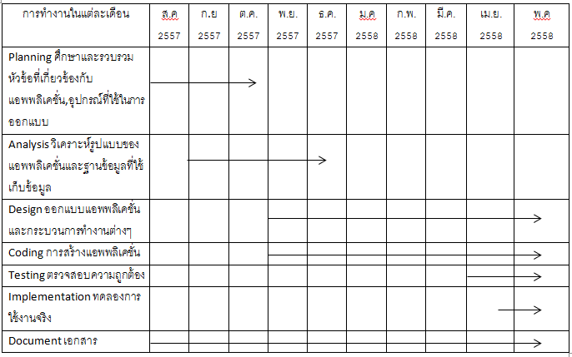

ตาราง 1 แผนการดำเนินงาน

### 1.7 เครื่องมือที่ใช้ในการปฏิบัติงาน

Hardware  
1. Personal Computer จำนวน 2 เครื่อง  
- Computer Notebook  
 ASUS A45V ,Intel Core i7-3610QM,CPU 2.30GHz ,Ram 8 GB ,Geforce GT630M ,HDD 500 GB  
 ACER Aspire E1-470PG-53334G50Mnkk ,Intel Core i5-3337U, nVidia GeForce GT 720M (2 GB GDDR3), 4 GB, 500 GB

ASUS A42J Series Intel Core i5-450M ,NVIDIA GeForce GT 335M (1GB GDDR3),

2 GB DDR3 , 320 GB

2. Personal mobile phone

- Oppo find 5 จอแสดงผลแบบ IPS LCD Capacitive Touchscreen 16,700,000 สี ความละเอียด 1920x1080 Pixels (Full HD 1080p: กว้าง 5.0 นิ้ว: 441 ppi)

- BlueStacks (จำลองแอนดรอย์บนคอมพิวเตอร์)

Software

1. Adobe Photoshop Cs6

2. Eclipse Luna (4.4.1) Release for window

3. CoronaSDK-2014.2511

4. [Lua 5.2.3](http://www.lua.org/ftp/lua-5.2.3.tar.gz)

5. Microsoft office 2010

6. Snipping Tool

7. Movie Maker

# บทที่ 2 **แนวคิดทฤษฎีเกี่ยวข้องและเครื่องมือที่ใช้ในการพัฒนา**

### 2.1. ภาษา Lua



รูปที่ 2. 1 โลโก้ Lua

#### 2.1.1 ที่มาและความหมาย

Lua มันก็ภาษาโปรแกรมภาษาหนึ่ง ถูกออกแบบมาการใช้งานและการพัฒนาโดยทีมงาน PUC-Rio, the Pontifical Catholic University of Rio de Janeiro ในประเทศบราซิล Lua เกิดและการพัฒนาใน Tecgraf เดิมกลุ่มเทคโนโลยีคอมพิวเตอร์กราฟิกของ PUC-Rio แต่ในปัจจุบันเป็นที่ตั้งของ LabLua, ห้องปฏิบัติการของภาควิชาวิทยาการคอมพิวเตอร์ของ PUC-Rio  
 "Lua" ออกเสียง LOO-Ah หมายถึง "ดวงจันทร์" ในภาษาโปรตุเกส ไม่ได้เป็นตัวย่อหรือย่อแต่คำนาม โดยเฉพาะอย่างยิ่ง "Lua" เป็นชื่อชื่อของดวงจันทร์ของโลกและชื่อของภาษา   
ชื่อส่วนใหญ่ผู้คนจะเขียนกันในภาษาที่ไม่สุภาพคือ "LUA" กรุณาอย่าเขียนว่า "LUA" ซึ่งเป็นทั้งน่าเกลียดและทำให้เกิดความสับสนแล้วเพราะมันจะกลายเป็นตัวย่อที่มีความหมายที่แตกต่างกันสำหรับคนที่แตกต่างกัน ดังนั้นควรเขียน "Lua" ที่ถูกต้อง  
 Lua เป็น scripting language ที่เล็กและเรียบง่าย สามารถนำไปใช้กับภาษาอื่นได้โดยการผูก Syntax เข้ากับ data description ที่สร้างโดยยึดหลักของ Associative arrays และ ซึ่งทำให้ Lua มีความยืดหยุ่นในการเขียนสูง Lua เป็นภาษาโปรแกรมที่มีไวยากรณ์ของตัวเองและสำนวน เช่นเดียวกับทุกภาษา หมายถึงเป็นเหมือนวิธีการที่สื่อสารกับการเขียนโปรแกรมทุกภาษา

ส่วนมากจะแบ่งออกเป็นสองแบบ  
1. ใช้ Lua เป็นตัวหลัก แล้วเอาไปเชื่อมโยงกับภาษาอื่นๆ  
2. ใช้ Lua เป็นตัวรอง คือ ใช้ Lua เขียนพวก app เสริมแล้วไปเชื่อมกับโปรแกรมหลักที่เขียนด้วยภาษาอื่น

#### 2.1.2 ทำไมต้องเลือก Lua

##### 2.1.2.1 Lua มีพื้นที่ขนาดเล็ก

[Tarball for Lua 5.2.3](http://www.lua.org/ftp/lua-5.2.3.tar.gz) ซึ่งมีขนาดพื้นเอกสารถูกบีบอัด 246K เท่านั้น แปลงไฟล์ออกมามีขนาด 960K

##### 2.1.2.2 Lua เป็นภาษาที่ประสิทธิภาพ และ เป็นภาษาที่ผ่านการพิสูจน์แล้ว

Lua ได้ถูกนำมาใช้ส่วนของโปรแกรมประยุกต์หลายโปรแกรม เช่น ส่วนของ Adobe Photoshop Lightroom โดยเน้นระบบประมวลผล ที่ใช้ชิปหรือไมโครโพรเซสเซอร์ที่ออกแบบมาโดยเฉพาะ เป็นระบบคอมพิวเตอร์ขนาดจิ๋วที่ฝังไว้ในอุปกรณ์ระบบ เช่นตัวกลาง Ginga สำหรับโทรทัศน์ดิจิตอลในบราซิล และเกมส์ชื่อดัง เช่น World of Warcraft และ Angry Birds

##### 2.1.2.3 Lua ใช้งานได้อย่างรวดเร็ว

Lua มีชื่อเสียงเป็นสมควรจะสำหรับการทำงาน อ้างจากคำว่า "as fast as Lua" เป็น มันเป็นความต้องการที่ภาษาสคริปต์อื่นๆ อาจจะมีทดสอบจากหลากหลายของมาตรฐานแสดงให้เห็นว่า Lua เป็นภาษาที่เร็วที่สุดในขอบเขตของภาษาสคริปต์ตีความ Lua ได้อย่างรวดเร็วไม่เพียง แต่ในโปรแกรมมาตรฐานมีการปรับแต่ง, แต่ในการทำงานในชีวิตจริงด้วย ส่วนที่สำคัญของการใช้งานขนาดใหญ่ได้รับการเขียนใน Lua ถ้าคุณต้องการความเร็วมากขึ้นลอง LuaJIT, การดำเนินการเป็นอิสระจาก Lua สามารถแสดงการทำงานได้ดี ความสะดวกในการใช้งาน การเขียนโปรแกรมภาษา C เป็นที่รู้จักกันสำหรับความเร็วและการสนับสนุนในแวดวงที่กว้างขวาง แต่มันค่อนข้างซับซ้อน แต่ Lua เปลี่ยนให้เป็นสนามเด็กเล่น โดยเป็นทั้งใช้งานง่ายและรวดเร็ว และมีความสามารถในการเข้าถึงกับภาษาC คือภาษา Lua ออกแบบมาจากภาษา C และคุณควรใช้ Lua ในการทำงาน ทั้งมีความเร็วและ มีความพิเศษ

##### 2.1.2.4 Lua ใช้งานสะดวก

Lua เป็นการประมวลข้อมูลในแพ็คเกจขนาดเล็กและสร้างออกจากกล่องในแพลตฟอร์มทั้งหมดที่มีมาตรฐานภาษา C Lua สามารถทำงานบน Unix และ Window, บนอุปกรณ์มือถือ (ที่ใช้ Android, iOS, BREW, Symbian, Windows Phone) สำหรับไมโครโปรเซสเซอร์ฝังตัวบน IBM เมนเฟรมคอมพิวเตอร์ ฯลฯ

##### 2.1.2.5 Lua สมองกลฝังตัว

Lua เป็นระบบซอฟแวร์การทำงาน เป็นชื่อที่เราใช้ในการเรียก Lua เป็นโปรแกรมคอมพิวเตอร์ที่สามารถแปลภาษา Lua ให้อยู่ในรูปที่เป็นโปรแกรมได้ Lua เป็นเครื่องมือที่ใช้แปลภาษาที่ถูกเขียนใน ANSI C เพราะว่า Lua มีการสนับสนุนอย่างกว้างขวาง ช่วยให้ Lua สามารถทำงานบนอุปกรณ์เซฟเวอร์เครือข่ายที่มีขนาดใหญ่ไปยังอุปกรณ์ที่มีขนาดเล็กได้  
 Lua เป็นเครื่องมือภาษาได้อย่างรวดเร็วด้วยขนาดเล็กที่คุณสามารถใช้งานได้ง่ายในการใช้งาน Lua มีระบบ API ที่ง่ายและดีที่ช่วยให้บูรณาการที่ดีกับโค้ดที่เขียนในภาษาอื่น ๆ มันเป็นเรื่องง่ายที่จะขยายงาน Lua บูรณาการใช้กับในภาษาอื่น ๆ นอกจากนี้ยังเป็นเรื่องง่ายที่จะโปรแกรมที่เขียนในภาษาอื่น ๆ ที่มี Lua  ซึ่งได้รับการใช้ในการขยายโปรแกรมที่เขียนไม่เพียง แต่ใน C และ C ++ แต่ยังอยู่ใน Java, C #, Smalltalk Fortran, Ada, Erlang และแม้กระทั่งในการเขียนสคริปต์ภาษาอื่น ๆ เช่น Perl และRuby

##### 2.1.2.6 Lua ฟรี

Lua เป็นซอฟต์แวร์ Open source ฟรีแจกจ่ายภายใต้ ใบอนุญาต MIT ที่รู้จักกันดี มันอาจจะถูกใช้เพื่อวัตถุประสงค์ใด ๆ รวมทั้งวัตถุประสงค์ในเชิงพาณิชย์ได้อย่างไม่มีค่าใช้จ่าย เพียงดาวน์โหลดและใช้งานได้

### 2.2 Corona SDK



รูปที่ 2. 2 โลโก้ Corona SDK

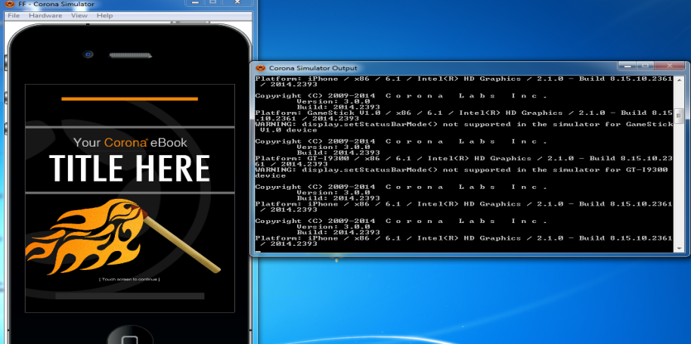 Corona SDK คือ SDK (Software Development Kit) อาจเป็นพวก API (application programming interface) ซึ่งเป็นโค้ดแบบสำเร็จรูป ให้เรานำมาใช้ได้ต่อยอดได้ ที่ใช้สำหรับการพัฒนาแอพพลิเคชันบนมือถือในระบบ iOS และ android Corona SDK จะใช้ Lua ในการเขียนโปรแกรม ซึ่งง่าย และรวดเร็วในการสร้างแอพพลิเคชัน โดยใช้ OpenGL ในการสร้างกราฟฟิคต่างๆ Corona SDK มี API ที่มอบความสะดวกรวดเร็วให้แก่ผู้ใช้งาน งานอย่าง animating objects สามารถข้ามแพลตฟอร์มได้ การเขียนโปรแกรมเพียงครั้งเดียว สามารถทำการใช้ได้ทั้งในระบบ android, NOOK, Kindle Fire และ iOS  
 Corona SDK มีความยืดหยุ่นในการใช้งาน ถึงแม้ Corona SDK จะมีชื่อเสียงในการสร้าง Game Application แต่ก็เป็นเครื่องมือที่ดี ที่สามารถนำไปใช้สร้างแอพพลิเคชันอื่นๆได้ เช่น แอพพลิเคชันเกี่ยวกับธุรกิจ แอพพลิเคชันเกี่ยวกับการศึกษา รวมถึง eBooks

รูปที่ 2. 3 ตัวอย่างโปรแกรม Corona SDK

## 

### 2.3. Eclipse

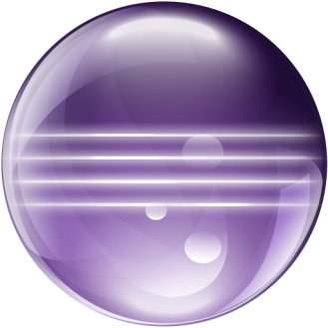

รูปที่ 2. 4 โลโก้ Eclipse

Eclipse Platform เป็นโปรแกรมประเภท IDE (Integrated Development Environments) สำหรับพัฒนา Applications ได้มีการเขียนโปรแกรมที่ใช้ภาษาจาวาหรือภาษาอื่นๆ เช่น C/C++, Python, PERL, Ruby เป็นต้น ในที่นี้คือ J2SDK ซึ่งมีลักษณะเด่นได้แก่   
เป็นฟรีแวร์ (ใช้งานได้ฟรีไม่เสียค่าใช้จ่าย), ติดตั้งสะดวก, รองรับ J2SDK ได้ทุกเวอร์ชัน และเป็นที่นิยมสำหรับนักเขียนโปรแกรม  
 นอกจากนี้ในส่วน Eclipse Platform ยังเป็นซอฟแวร์ OpenSource (ซอฟต์แวร์ที่เปิดเผย ซอร์สโค๊ด ต่อ สาธารณชน) ที่พัฒนาขึ้นเพื่อใช้โดยนักพัฒนาเอง ทำให้ความก้าวหน้าในการพัฒนาของ Eclipse เป็นไปอย่างต่อเนื่องและรวดเร็ว  
 Eclipse Platform ในตัวโปรแกรมยังมีความสามารถในการติดตั้ง Plug-in ได้หลากหลายชนิดเพื่อจุดประสงค์ที่แตกต่างกันของผู้ใช้งาน ซึ่งคือจุดเด่นของโปรแกรม Eclipse Platform เพราะมีให้ดาวน์โหลดมากมายได้ที่ Eclipse (https://eclipse.org/downloads/) ซึ่งในตัว Plug-in อาจจะมีทั้งฟรีแวร์และแชร์แวร์

#### 2.3.1 คุณสมบัติที่มีในโปรแกรม Eclipse Platform

1. เป็นโปรแกรมที่สนับสนุนโปรแกรมต่างๆที่ทำงานกับไฟล์ชนิดต่างๆ เช่น HTML, Java, C, JSP, EJB, XML และ GIF  
2.เป็นโปรแกรมที่มีให้ใช้ฟรี สนับสนุนทั้ง GUI (Graphical User Interface) และnon-GUI (non-Graphical User Interface) ในการพัฒนาโปรแกรม ใช้งานได้ทั้งในระบบปฏิบัติการ Windows และ Linux

# บทที่ 3 **การวิเคราะห์ระบบและการออกแบบ**

### 3.1 Hierarchical Task Analysis (การวิเคราะห์เชิงลําดับ)

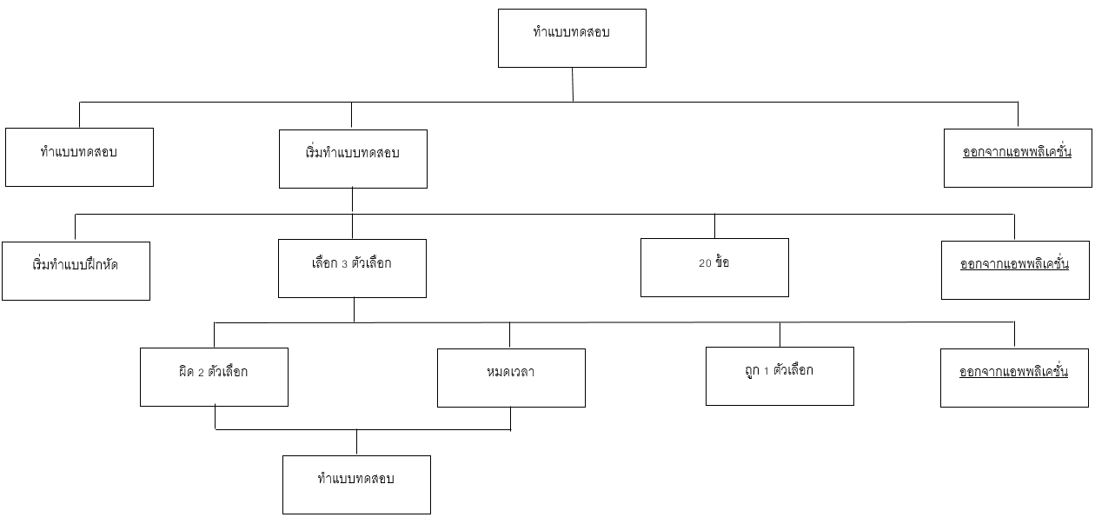

รูปที่ 3. 1 การวิเคราะห์เชิงลําดับ

### 3.2 Sequence diagram

#### 3.2.1 การเข้าแอพพลิเคชัน

|  |  |
| --- | --- |
| User | System |
| 1.1 ผู้ใช้เข้าตัวแอพพลิเคชันจากหน้ามือถือ | 1.1 ทำการเรียกแอพพลิเคชันขึ้นมาจากฐานข้อมูล |
|  | 1.1.1 แสดงผลหน้าแอพพลิเคชัน |
| 1.2 ผู้ใช้อยู่หน้าแรกของแอพพลิเคชัน | 1.2 รอคำสั่งถัดไปจากผู้ใช้ |

#### 3.2.2 การเข้าหน้าเริ่มทำแบบทดสอบ

|  |  |
| --- | --- |
| User | System |
| 2.1 ผู้ใช้ทำการเลือก | 2. ระบบทำการเรียกหน้าแรกขึ้นมา มีเสียงภาพพื้นหลังและปุ่มกด Start |
| 2.1.1 เริ่มทำแบบทดสอบ | 2.1 มีเสียงปุ่มกดและแสดงผลหน้าแอพพลิเคชัน |
| 2.2 ผู้ใช้อยู่ในหน้าทำแบบทดสอบ | 2.2 รอคำสั่งถัดไปจากผู้ใช้ |

#### 3.2.3 การทำแบบทดสอบตอบคำถาม

|  |  |
| --- | --- |
| User | System |
| 3.ผู้ใช้เริ่มทำแบบทดสอบในโจทย์   3.1 กดปุ่มเลือก 3 คำตอบ  3.1.1 ถ้าผู้ใช้เลือก ข้อที่ถูกต้อง  3.1.2 ถ้าผู้ใช้เลือก ข้อที่ผิด | 3.ระบบจะทำการตรวจสอบการเลือก  3.1.1 ระบบจะแสดงภาพเครื่องหมายถึงตรงปุ่มที่ผู้ใช้เลือก และเสียง ระบบจะทำการเรียกหน้าถัดไป 3.1.2 ระบบจะทำการเรียกหน้าถัดไป และการนับเวลาถอยหลัง 30 วินาที ถ้าทำจนหมดเวลาระบบทำการเรียกหน้าถัดไป |
| 3.2 ผู้ใช้อยู่ในหน้าถัดไปเลือกปุ่มที่ถูก  ผู้ใช้อยู่ในหน้าrestartเลือกปุ่มผิด | 3.2 แสดงหน้าแอพพลิเคชันถัดไป |

#### 3.2.4 เมื่อเลือกปุ่มที่ผิด

|  |  |
| --- | --- |
| User | System |
| 4.ผู้ใช้ทำเลือกคำตอบข้อที่ผิด  4.1 กดปุ่มเริ่มใหม่ (สัญลักษณ์สามเหลี่ยม) | 4.ระบบจะทำการตรวจสอบ  4.1 ระบบเรียกหน้าเริ่มใหม่และรีเซทเวลาและหน้ากลับไปยังหน้าเริ่มทำแบบทดสอบ |
| 4.2 ผู้ใช้อยู่หน้าแรก | 4.2 แสดงหน้าแอพพลิเคชันถัดไป |

#### 3.2.5 เมื่อทำแบบฝึกหัดถูกครบทุกข้อ

|  |  |
| --- | --- |
| User | System |
| 5.ผู้ใช้ทำเลือกคำตอบถูกจนครบทุดข้อ  5.1 กดปุ่มเริ่มใหม่ | 5.ระบบจะทำการตรวจสอบ  5.1 ระบบเรียกหน้าแสดงความยินดีและกลับไปยังหน้าเริ่มทำแบบทดสอบ |
| 5.2 ผู้ใช้อยู่หน้าแรก | 5.2 แสดงหน้าแอพพลิเคชันถัดไป |

### 3.3 Flowchart

#### 3.3.1 หน้าแรก

5.ออกจากแอพพลิเคชั่น

ไม่ใช่

4.ทำแบบทดสอบข้อที่ 1

ใช่

2.หน้าแรก

1.เริ่ม

6.สิ้นสุด

#### 

3.เลือกเริ่มแบบทดสอบบ

รูปที่ 3. 2 ผังงานหน้าแรก

#### 3.3.2 หน้าแบบทดสอบข้อ 1-19

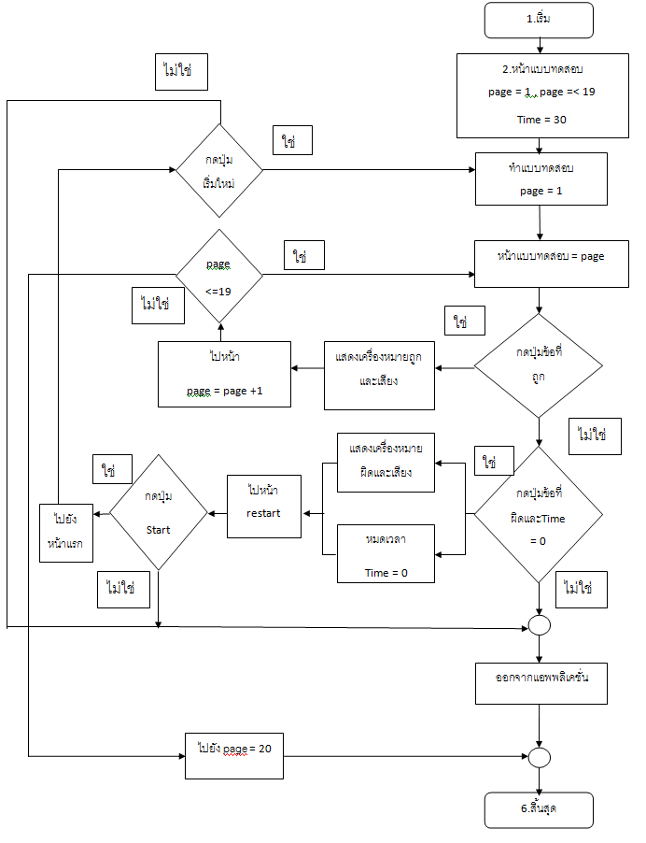

รูปที่ 3. 3 ผังงานแบบทดสอบข้อ 1-19

#### 3.3.3 หน้าแบบทดสอบข้อ 20

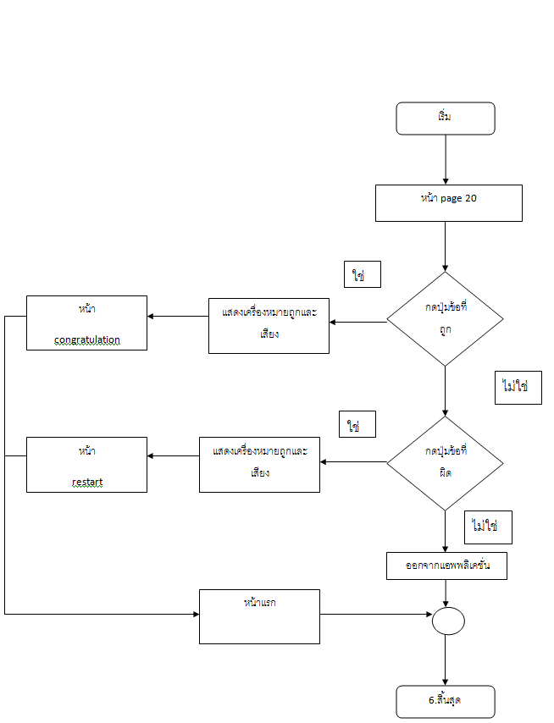

รูปที่ 3. 4 ผังงานแบบทดสอบข้อ 20

#### 3.3.4 หน้าแบบ restart

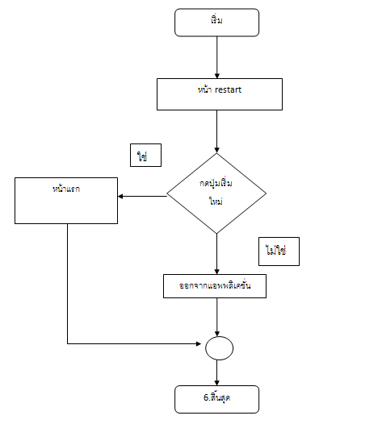

รูปที่ 3. 5 ผังงานหน้า restart

#### 3.3.5 หน้า [congratulation](http://dictionary.sanook.com/search/dict-en-th-lexitron/congratulation)

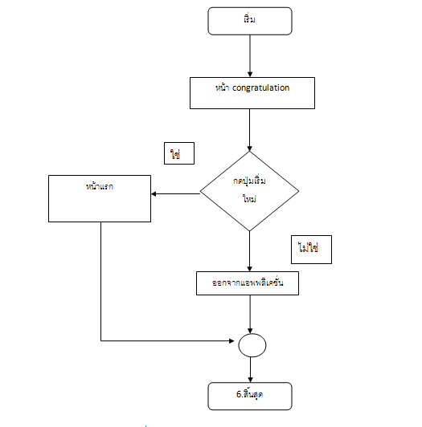

รูปที่ 3. 6 ผังงานหน้า congratulation

### 3.4 การออกแบบ

#### 3.4.1 Adobe Photoshop CS6

โปรแกรม Photo shop เป็นโปรแกรมในตระกูล Adobe ที่ใช้สำหรับตกแต่งภาพถ่ายและภาพงานกราฟิก ได้อย่างมีประสิทธิภาพ ไม่ว่าจะเป็นงานด้านสิ่งพิมพ์ นิตยสาร และงานด้านมัลติมีเดีย อีกทั้งยังสามารถ Retouching ตกแต่งภาพและการสร้างภาพ ซึ่งกำลังเป็นที่นิยมสูงมากในขณะนี้ เราสามารถใช้โปรแกรม Photoshop ในการตกแต่งภาพ การใส่ Effect ต่าง ๆให้กับภาพ และตัวหนังสือ การทำภาพขาวดำ การทำภาพถ่ายเป็นภาพเขียน การนำภาพมารวมกันการ Retouch ตกแต่งภาพต่าง



รูปที่ 3. 7 Adobe Photoshop CS6

#### 3.4.2 ขั้นตอนการออกแบบหน้า

##### 3.4.2.1 การออกแบบหน้าแรก

การสร้างโลโก้



รูปที่ 3. 8 โลโก้

1.สร้างตัวอักษร MATH ใช้ฟ้อน Dream MNA ส่วนตัว M ปรับขนาดให้ใหญ่ กว่าเดิม 3 เท่า ใช้สีแดงเพื่อความโดดเด่น เพราะใช้พื้นหลังสีอ่อน ส่วนตัว ATH ใช้ขนาด 70 pt สีดำ และเพิ่มสีกรอบตัวอักษรให้เข้ากับสีพื้นหลัง

2.สร้างตัวอักษร 4 th ใช้ฟ้อน Planet Kosmos ใช้ขนาด 25 pt สีดำ จัดเรียงให้ สวยงาม

การสร้างปุ่มStart



รูปที่ 3. 9 ปุ่มStart

1.สร้างสี่เหลี่ยมโค้ง ใช้สีน้ำเงินผสมฟ้า และใส่กรอบสีดำโดยการ Stroke

2.สร้างตัวอักษร Start ใช้ฟ้อน Impact สีเทา

หน้าแรกเสร็จสมบรูณ์

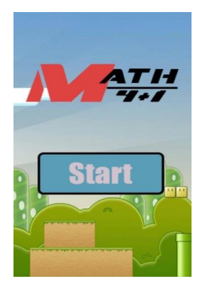

รูปที่ 3. 10 หน้าแรก

1. นำพื้นหลังและนำโลโก้ที่ทำไว้และปุ่ม Start มาใส่

##### 3.4.2.2 การออกแบบหน้าแบบทดสอบ

การสร้างตัวเลขที่ใช้ตั้งคำถาม



รูปที่ 3. 11 ตัวเลข

1.สร้างตัวเลขใช้ฟ้อน Big_Bottom_Cartoon ใช้สีส้มผสมแดงอ่อนๆ

การสร้างสี่เหลี่ยมที่ใช้ตั้งคำถาม



รูปที่ 3. 12 สี่เหลี่ยม

1.สร้างสี่เหลี่ยมโค้ง ใส่สีกรอบสีน้ำเงินผสมฟ้า

การสร้างปุ่มคำตอบ

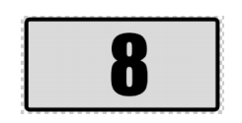

รูปที่ 3. 13 ปุ่มคำตอบ

1.การสร้างส่วนของคำตอบจะใช้สี่เหลี่ยมโค้ง แล้วปรับสีให้เป็นสีเทา และใส่ กรอบสีดำโดยการ Stroke

2.สร้างตัวเลขใช้ฟ้อน Impact

หน้าคำถามเสร็จสมบรูณ์

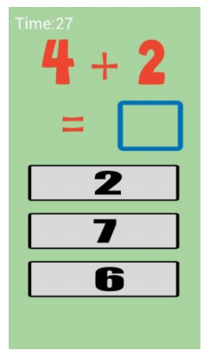

รูปที่ 3. 14 หน้าคำถาม

1. นำพื้นหลัง,ตัวเลขโจทย์ทำไว้และปุ่มคำตอบมาใส่

##### 3.4.2.3 การออกแบบหน้า Restart



รูปที่ 3. 15 Game Over

1.สร้างตัวอักษร Game Over ใช้ฟ้อน Impact สีดำ

สร้างรูปภาพหน้า Restart



รูปที่ 3. 16 รูปเป็ด

1. นำรูปลบพื้นหลังออก

สร้างปุ่มเริ่มใหม่



รูปที่ 3. 17 ปุ่มเริ่มใหม่

1. สร้างสามเหลี่ยมใช้สีส้ม ปรับหมุนองศาให้หัวไปทางซ้าย

เสร็จสมบูรณ์หน้า Restart

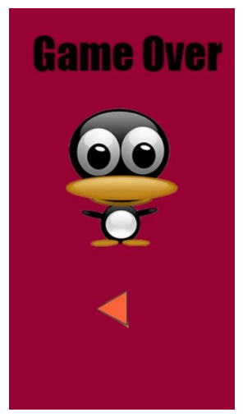

รูปที่ 3. 18 หน้า Restart

1. นำพื้นหลัง,ตัวอักษร,รูปเป็ดที่ทำไว้และปุ่มเริ่มใหม่มาใส่

##### 

##### 3.4.2.4 การออกแบบหน้า Congratulation

สร้างหน้า Congratulatulation



รูปที่ 3. 19 Congratulatulation

1.สร้างตัวอักษร Congratulation ใช้ฟ้อน Impact สีแดง

สร้างปุ่มเริ่มใหม่



รูปที่ 3. 20 ปุ่มเริ่มใหม่

1. สร้างสามเหลี่ยมใช้สีส้ม ปรับหมุนองศาให้หัวไปทางซ้าย

สร้างรูปภาพหน้า Congratulation



รูปที่ 3. 21 รูปนก

1. นำรูปลบพื้นหลังออก

เสร็จสมบูรณ์หน้า Congratulation



รูปที่ 3. 22 หน้า Congratulation

1. นำพื้นหลัง,ตัวอักษร,รูปนกทำไว้และปุ่มคำตอบมาใส่

### 3.5 Interface

#### 3.5.1 หน้าแรกแอพพลิเคชัน

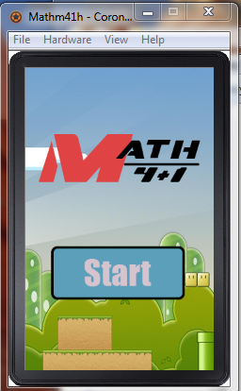

รูปที่ 3. 23 หน้าแรกของแอพพลิเคชัน

#### 3.5.2 หน้า page 1

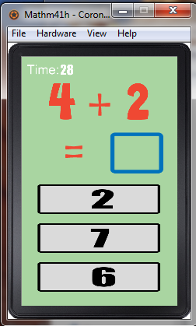

รูปที่ 3. 24 หน้า page 1

#### 3.5.3 หน้า page 2

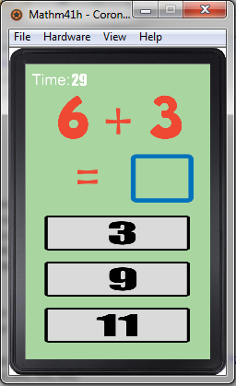

รูปที่ 3. 25 หน้า page 2

#### 3.5.4 หน้า page 3

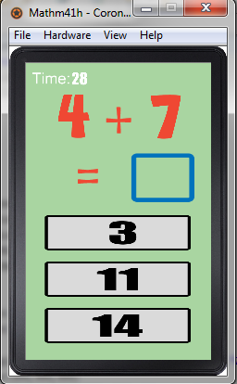

รูปที่ 3. 26 หน้า page 3

#### 3.5.5 หน้า page 4

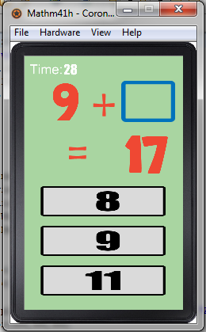

รูปที่ 3. 27 หน้า page 4

#### 3.5.6 หน้า page 5

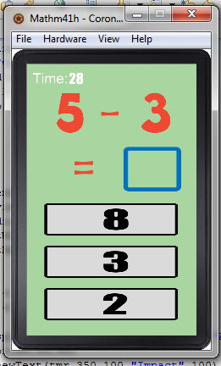

รูปที่ 3. 28 หน้า page 5

#### 3.5.7 หน้า page 6

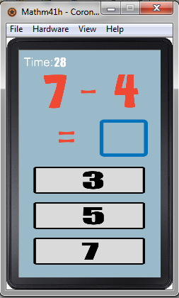

รูปที่ 3. 29 หน้า page 6

#### 3.5.8 หน้า page 7

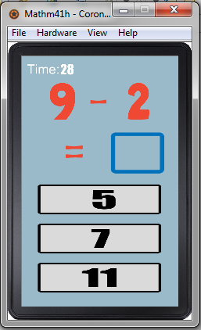

รูปที่ 3. 30 หน้า page 7

#### 3.5.9 หน้า page 8

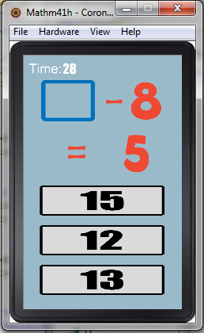

รูปที่ 3. 31 หน้า page 8

#### 3.5.10 หน้า page 9

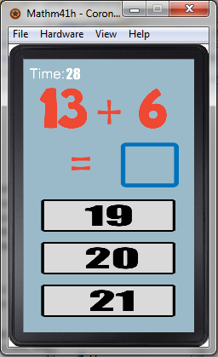

รูปที่ 3. 32 หน้า page 9

#### 3.5.11 หน้า page 10

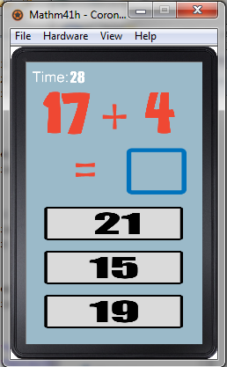

รูปที่ 3. 33 หน้า page 10

#### 3.5.12 หน้า page 11

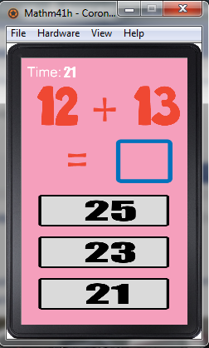

รูปที่ 3. 34 หน้า page 11

#### 3.5.13 หน้า page 12

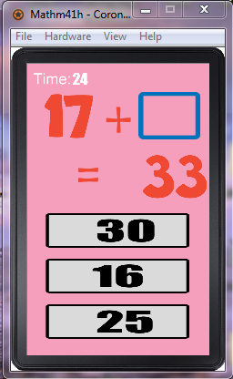

รูปที่ 3. 35 หน้า page 12

#### 3.5.14 หน้า page 13

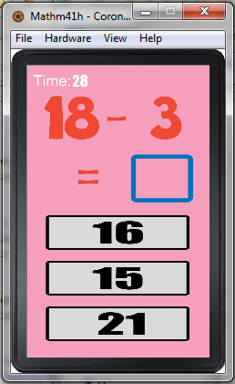

รูปที่ 3. 36 หน้า page 13

#### 3.5.15 หน้า page 14

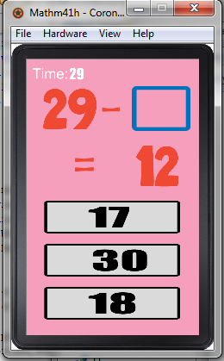

รูปที่ 3. 37 หน้า page 14

#### 3.5.16 หน้า page 15

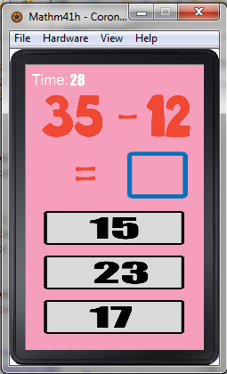

รูปที่ 3. 38 หน้า page 15

#### 3.5.17 หน้า page 16

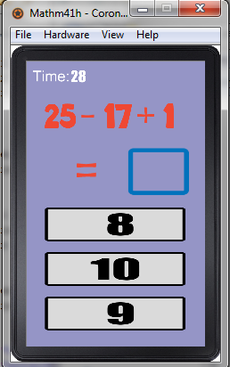

รูปที่ 3. 39 หน้า page 16

#### 3.5.18 หน้า page 17

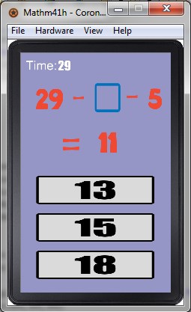

รูปที่ 3. 40 หน้า page 17

#### 3.5.19 หน้า page 18

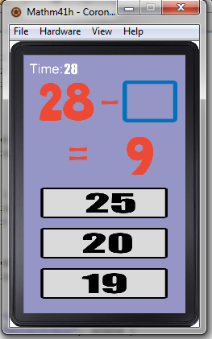

รูปที่ 3. 41 หน้า page 18

#### 3.5.20 หน้า page 19

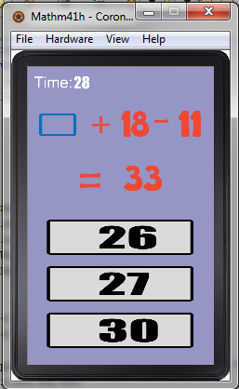

รูปที่ 3. 42 หน้า page 19

#### 3.5.21 หน้า page 20

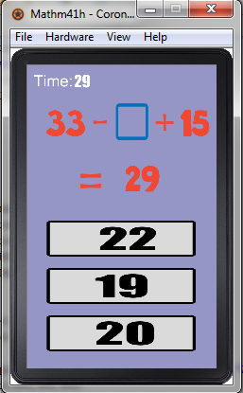

รูปที่ 3. 43 หน้า page 20

#### 3.5.22 หน้า Restart

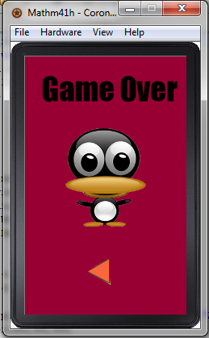

รูปที่ 3. 44 หน้า Restart

#### 3.5.23 หน้า Congratulation

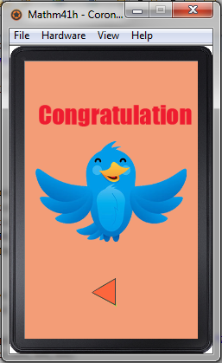

รูปที่ 3. 45 หน้า Congratulation

# บทที่ 4 **โค้ดและการทดลองใช้งาน**

### 4.1 Coding

#### 4.1.1 Module 1

Title การเชื่อมโยงหน้า

Object เป็นการกำหนดหน้าการเชื่อมโยงโดยหน้า main ไปสู่หน้า home และมีการซ่อนแถบแสดงสถานะ

Code



รูปที่ 4. 1 การเชื่อมโยงหน้า

1. คำสั่งการซ่อนแถบแสดงสถานะ  
 2. เรียกใช้คำสั่ง Storyboard  
 3. คำสั่งที่เรียกใช้ไปหน้า home , ใส่เอฟเฟค,ดีเลย์ในการแสดงเอฟเฟค

#### 4.1.2 Module 2

Title การกำหนดขนาดหน้าจอ

Object เป็นการกำหนดขนาดหน้าจอให้เข้ากับมือถือทุกรุ่น โดย fps จะเป็นการกำหนด maximum frames per second ของแอพพลิเคชั่น

Code

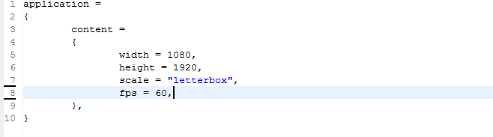

รูปที่ 4. 2 การกำหนดขนาดหน้าจอ

#### 4.1.3 Module 3

Title การกำหนด local และ function ในการเรียกใช้งาน

Object เป็นการกำหนดชื่อการเรียกใช้การโยงหน้า คือ storyboard และ Widgetเป็นคำสั่งหลักในการสร้างปุ่มใช่ และ function scene จะเป็นการสร้างกลุ่มเพื่อเรียกใช้รวมกลุ่มหน้าเข้าด้วยกัน

Code

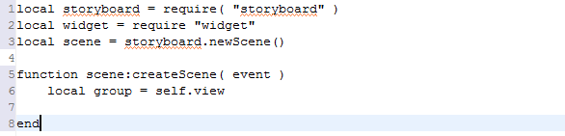

รูปที่ 4. 3 การกำหนด local และ function ในการเรียกใช้งาน

1. การกำหนด storyboard เป็นคำสั่งเรียกใช้การโยงหน้าไปยังหน้าต่างๆ
2. คำสั่งการเรียกกำหนดการสร้างปุ่ม
3. เป็น storyboard.newScene = หน้า
4. เป็นการสร้างกลุ่มของคำสั่งของหน้านั้นๆ

#### 4.1.4 Module 4

Title การเรียกเสียงดนตรี

Object เป็นการเรียกใช้เสียงดนตรีจากฐานข้อมูล โดยเป็นการเรียกใช้เสียงคลิกปุ่ม กับการเรียกเสียงดนตรีแบบไม่จบสิ้น

Code

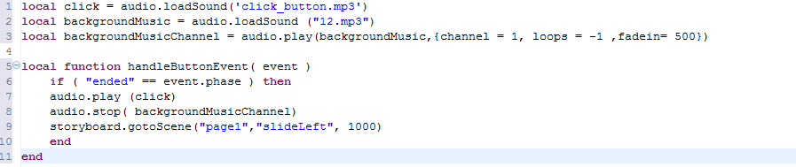

รูปที่ 4. 4 การเรียกเสียงดนตรี

1. 1และ2 เป็นการใส่เพลงเรียกใช้เพลงจากในฐานข้อมูล
2. เป็นการกำหนดการ channel = เลือกช่องเพลง ,loop = จำนวนรอบการวนของเพลงที่เล่น ,fade in = การดีเลย์ของการเริ่มเข้าเพลง

#### 4.1.5 Module 5

Title การสร้างปุ่ม

Object เป็นการกำหนดลักษณะของปุ่มใช้งาน

Code

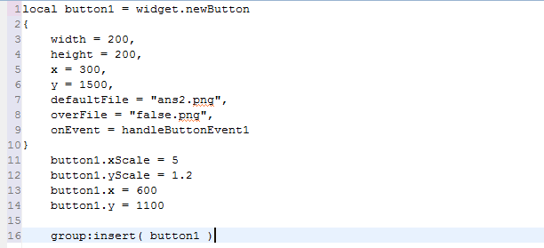

รูปที่ 4. 5 การสร้างปุ่ม

1. คำสั่งที่ใช้ใน ปีกกา  
   - width = กำหนดความกว้าง - height = กำหนดความสูง  
   - x = กำหนดแนวนอน - y = กำหนดแนวตั้ง  
   - defaultFile = กำหนดรูปภาพหลักที่ใช้แสดง  
   - overFile = กำหนดรูปภาพรองหลังจากคลิกเปลี่ยนแปลงรูป  
   - onEvent = กำหนดเสียง
2. คำสั่งที่ใช้ นอกวงเล็บ  
   - xScale = กำหนดขนาดความกว้าง - yScale = กำหนดขนาดความยาว  
   - X = กำหนดแนวนอน - Y = กำหนดตำแหน่งแนวตั้ง
3. สร้างกลุ่ม local button1 อยู่ใน group

#### 4.1.6 Module 6

Title การเรียกรูปภาพ

Object เป็นวิธีการใส่รูปภาพในลักษณะของปุ่มภาพ

Code

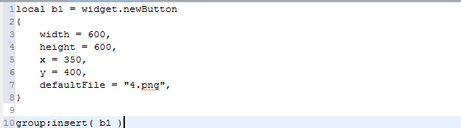

รูปที่ 4. 6 การใส่รูปภาพ

1. - width =กำหนดความกว้าง - height = กำหนดความสูง  
   - x = กำหนดแนวนอน - y = กำหนดแนวตั้ง  
   - defaultFile = กำหนดรูปภาพหลักที่ใช้แสดง

#### 4.1.7 Module 7

Title การเรียกใช้ภาพพื้นหลัง และปรับขนาดให้อยู่ตรงกลาง

Object เป็นการกำหนดขนาดพื้นหลังและปรับภาพพื้นหลังให้อยู่กึ่งกลาง

Code

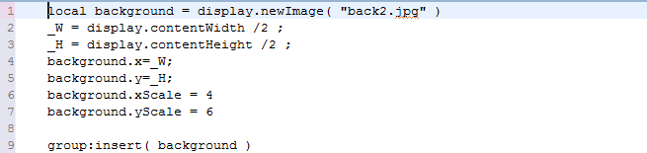

รูปที่ 4. 7 การเรียกใช้ภาพพื้นหลัง

1. การเรียกใช้ภาพพื้นหลังและการใส่ภาพพื้นหลังเรียกรูปภาพ
2. _W, _H = กำหนดขนาดภาพให้พอดีกับจอ

#### 4.1.8 Module 8

Title การเรียกใช้เวลา

Object เป็นการกำหนดเวลานับถอยหลังและการใส่ฟังชั่นให้หมดเวลาไปยังหน้า restart

Code

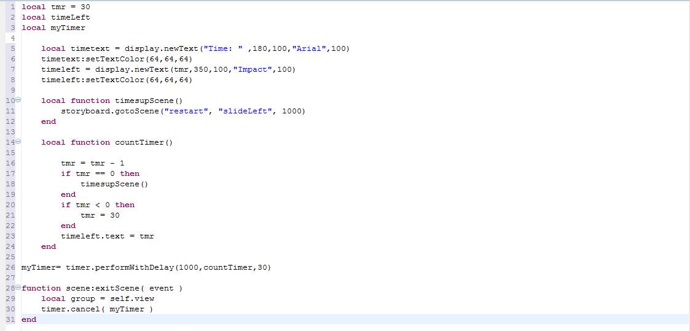

รูปที่ 4. 8 การเรียกใช้เวลา

1. บรรทัดที่ 1 เป็นการกำหนดเวลา = 30 วินาที  
   บรรทัดที่ 2 – 3 เป็นการกำหนดชื่อ
2. การกำหนด function เรียกใช้ไปหน้า restart
3. Timetext เป็นการกำหนดอักษรคำว่า Time
4. Timeleft เป็นกำหนดตัวเลข ขนาด ฟ้อนอักษร และ เลขที่ไว้ก่อนหน้านี้ดึง Tmr มา
5. countTimer = เป็นการกำหนดฟังก์ชั่นเวลา -1 เรื่อยๆ จนเหลือ 0 จะเข้า function timesupScence() เพื่อไปหน้าถัดไป
6. myTimer = ดีเลย์, เรียกฟังก์ชั่นเวลา, กำหนดเวลา

#### 4.1.9 Module 9

Title การใส่ฟังก์ชั่นปุ่ม

Object เป็นการฟังก์ชั่นปุ่มให้มีเสียงคลิก

Code

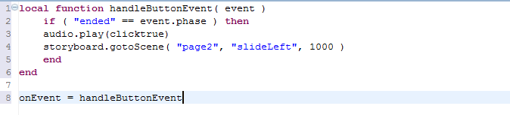

รูปที่ 4. 9 การเรียกใช้เวลา

1. handleButtonEvent = ชื่อเรียกใช้ฟังก์ชั่น

2. if(เมื่อคลิกปุ่มและจะแสดงฟังก์ชั่น audio.play = เป็นการเรียกเสียงเพลง และstoryboard.gotoScene = กำหนดหน้าไป page2, แสดงหน้าแบบขวาไปซ้าย, การดีเลย์ของการเริ่มเข้าหน้า

#### 4.1.10 Module 10

Title การกำหนดฟังก์ชั่นการใช้งาน

Object เป็นการกำหนดโครงสร้างพื้นฐาน

Code

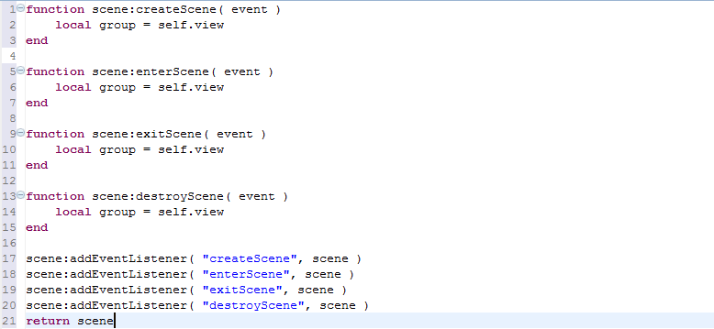

รูปที่ 4. 10 การเรียกใช้เวลา

### 4.2 User Testing Plan

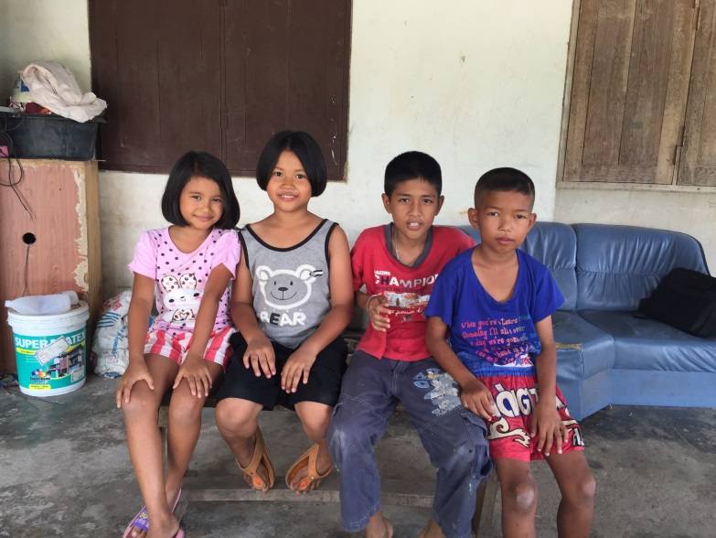

รูปที่ 4. 11 ผู้ทดลองใช้งาน

1.ผู้ทดลองใช้งานคนที่ 1

น้อง อั้น อายุ 9 ปี โรงเรียนเสนาณรงค์วิทยา (กองทัพบกอุปถัมภ์)

2.ขั้นตอน

1. เปิดเข้าหน้าแอพพลิเคชั่น

2. ให้ผู้ทดลองใช้งานได้เริ่มทำแบบทดสอบในแอพพลิเคชั่น

3. ประเมินผลจากการทำแบบทดสอบและแสดงข้อคิดเห็น

3.การวัดผล

Speed (วินาที)

* 1 ข้อ มี 30 วินาที

Scenario

* ผู้ทดลองใช้งานคนที่ 1 การทดสอบแอพพลิเคชั่น

*รอบ/การใช้เวลาต่อข้อ

|  |  |  |  |  |  |  |  |  |  |  |
| --- | --- | --- | --- | --- | --- | --- | --- | --- | --- | --- |
| รอบ  เวลา | ข้อที่ 1 | ข้อที่ 2 | ข้อที่ 3 | ข้อที่ 4 | ข้อที่ 5 | ข้อที่ 6 | ข้อที่ 7 | ข้อที่ 8 | ข้อที่ 9 | ข้อที่ 10 |
| รอบ 1 | 4 | 5 | 5 | 27 | 6 | 13 | 8 | 16 | - | - |
| รอบ 2 | 10 | 5 | 9 | 6 | - | - | - | - | - | - |
| รอบ 3 | 4 | 5 | 7 | 7 | 7 | 8 | 5 | 5 | 18 | 4 |
| รอบ 4 | 3 | 4 | 9 | 2 | - | - | - | - | - | - |
| รอบ 5 | 4 | 6 | 6 | 3 | 8 | 5 | 7 | 3 | - | - |

ตาราง 2 การทำแบบทดสอบแอพพลิเคชั่น

Error

* เมื่อจบแบบทดสอบ ขึ้นหน้า Game Over ปุ่มเริ่มใหม่มีขนาดเล็ก ผู้ทดลองใช้งานกดไม่ได้ ต้องทำการกดหลายครั้ง

ข้อเสนอแนะ

* รูปภาพมีความสวยงาม
* รูปตัวเลขมีขนาดใหญ่พอเหมาะสามารถดูและเข้าใจ
* ง่ายต่อการใช้งาน
* โจทย์มีความยากกว่าในโรงเรียน เช่น โจทย์ บวก 3 ตำแหน่ง x+x+x=?
* การบวกเปลี่ยนตำแหน่งคำตอยเกิดความสับสนและยากกว่า เช่น 9+ = 17

1.ผู้ทดลองใช้งานคนที่ 2

น้อง แพม อายุ 8 ปี โรงเรียนบุญเลิศอนุสรณ์

2.ขั้นตอน

1. เปิดเข้าหน้าแอพพลิเคชั่น

2. ให้ผู้ทดลองใช้งานได้เริ่มทำแบบทดสอบในแอพพลิเคชั่น

3. ประเมินผลจากการทำแบบทดสอบและแสดงข้อคิดเห็น

3.การวัดผล

Speed (วินาที)

* 1 ข้อ มี 30 วินาที

Scenario

* คนที่ 2 การทดสอบแอพพลิเคชั่น

*รอบ/การใช้เวลาต่อข้อ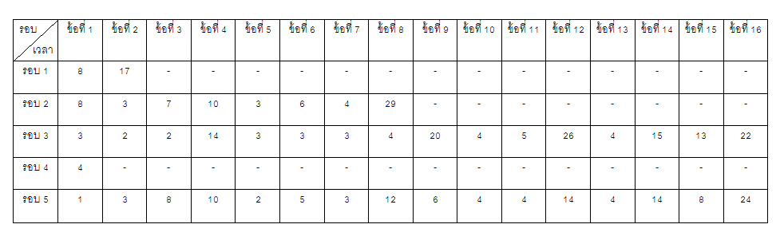

ตาราง 3 การทำแบบทดสอบแอพพลิเคชั่น

Error

* เมื่อจบแบบทดสอบ ขึ้นหน้า Game Over ปุ่มเริ่มใหม่มีขนาดเล็ก ผู้ทดลองใช้งานกดไม่ได้ ต้องทำการกดหลายครั้ง

ข้อเสนอแนะ

* รูปภาพตัวการ์ตูนมีความสวยงามและสีสันสดใสส่วนของหน้าแรกและหน้าRestart
* รูปตัวเลขมีขนาดใหญ่พอเหมาะ
* ง่ายต่อการใช้งาน
* โจทย์มีความยากกว่าในโรงเรียน สับสนในการบวกและลบ 3 ตำแหน่ง

เช่น x+x+x=?

* การเปลี่ยนตำแหน่งคำตอบการลบยากกว่า เช่น - 8 = 5
* การบวกเลข 3 หลักมีความยาก

การปรับปรุงระบบ

**1. Error prevention**

**- ไม่มีปุ่มยืนยันในการเริ่มทำแบบทดสอบ และ การยืนยันในการเลือกคำตอบนี้**

**2. Flexibility and efficiency of use**

**- เจาะจงเฉพาะกลุ่มเด็กปฐมวัย และ เนื้อหาไม่ครอบคลุมเกี่ยวกับคณิตศาสตร์ทั้งหมด**

**3. Help and documentation**

**- ทำหน้า Help ขึ้นมาสาธิตวิธีการใช้โปรแกรม**

# บทที่ 5 **สรุปผลและข้อเสนอแนะ**

จากการทำแอพพลิเคชั่นคณิตศาสตร์บวก ลบ (MathM41h)ในครั้งนี้ทางคณะผู้จัดทำขอสรุปผลการดำเนินงาน โดยอธิบายเป็นขั้นตอนในการทำโครงงานดังต่อไปนี้

### 5.1 สรุปผลการดำเนินงาน

ในการจัดทำแอพพลิเคชั่น ทางกลุ่มได้วางขั้นตอนการดำเนินงาน ดังนี้

1. การวางแผนศึกษา และรวบรวมข้อมูลที่เกี่ยว เช่น ภาษา Lua, โปรแกรมที่ใช้เขียนโค้ด Eclipse, การจำลองตัวโปรแกรม Corona SDK Simulator, การทดสอบตัวแอพพลิเคชั่นในโปรแกรม Start BlueStacks ซึ่งจำลองการทำงานแบบเครื่องมือถือ Android นอกจากนี้ยังมีโปรแกรมอื่นๆที่ใช้ คือ Adobe Photoshop ที่ทำการออกแบบหน้า interface, ใช้โปรแกรม yEd Graph Editor ในการออกแบบ Hierarchical Task Analysis, Sequence diagram และ Flowchart ในการออกแบบหน้าการทำงานส่วนต่าง
2. ทำการออกแบบตัวแอพพลิเคชั่น และ กระบวนการการทำงานต่างๆลงในหน้ากระดาษ
3. ทำการเขียนโค้ดของแอพพลิเคชั่น
4. ทำการทดสอบการใช้งานกับน้องๆ
5. จัดทำเอกสารรายงาน

### 5.2 ปัญหาและอุปสรรค

ทางกลุ่มมีปัญหาจากการไม่มีความรู้ทางด้านภาษา Lua ที่ยังมีผู้คนใช้กันน้อยในประเทศไทย จึงได้ทำการศึกษาจากหนังสือ Corona Lua Game Basic, อ่านจากเว็บไซค์ และสอบถามจากเพจ Corona Lua Thailand แต่เหตุผลที่ทำเนื่องจากการข้ามแพลตฟอร์ม และเป็นภาษาที่น่าสนใจเนื่องจาก มีเกมส์ดังที่ใช้ภาษา Lua เช่น flappy bird เป็นต้น ดังนั้นทางกลุ่มจึงจะอธิบายปัญหาและอุปสรรค ดังนี้

1. ปัญหาที่พบ ไม่เข้าใจตัวโค้ด และ ตัวอย่างมีน้อย
2. การเชื่อมโยงหน้าของแอพพลิเคชั่น
3. การใส่ฟังก์ชั่นให้ปุ่ม
4. การนับถอยหลังของเวลา
5. การหยุดเพลงเมื่อเปลี่ยนหน้า
6. การเก็บคะแนน
7. การสุ่มเลือกหน้า

และจากการที่น้องๆทดสอบแอพพลิเคชั่นทำให้พบปัญหาและอุปสรรค ดังนี้

1. ปุ่มกลับเมื่อ Game Over และ congratulation มีขนาดเล็กเกินไป

### 5.3 ข้อเสนอแนะ

ทางกลุ่มจึงได้เล็งเห็นจากการพัฒนาแอพพลิเคชั่นและข้อเสนอแนะในการ ปรับปรุงให้เป็นเวอร์ชั่นถัดไป ดังนี้

1. ปรับโจทย์ให้มีจำนวนเพิ่มจาก 20 เป็น 40 ข้อ
2. ทำการสุ่มหน้า
3. ทำการใส่เพลงเพิ่ม
4. ทำการเก็บคะแนน
5. เพิ่มแบบทดสอบการเรียนรู้ในแนวตั้งและแนวนอน
6. เพิ่มลูกเล่นในแบบทดสอบ

## บรรณนานุกรม

1. บุญนาท สุวรรณศรี. Corona Lua Game Basic (พิมพ์ครั้งที่ 1). เชียงใหม่ : BanbanSoft.

2. Puge Greg. (2013). Creating Mobile Apps with Corona SDK. (ม.ป.ท.)

3. Burton G Brian. (2013). Learning Mobile Application & Game Development with Corona SDK. เข้าถึงได้จาก: http://www.mooreschools.com/cms/lib/OK01000367/Centricity/Domain/2162/Learning%20Mobile%20Application%20%20Game%20Development%20With%20Corona.pdf (วันที่ค้นข้อมูล: 10 ตุลาคม 2557).

4. Zammetti Frank. (2013). Learn Corona SDK Development เข้าถึงได้จาก: http://pdf.th7.cn/down/files/1312/Learn%20Corona%20SDK%20Game%20Development.pdf?yundunkey=136dabc9789b772f36c699f303c48f1241431660912_254682876 (วันที่ค้นข้อมูล: 10 ตุลาคม 2557).

5. BULBABENZ. (2014). CORONA TUTORIAL เข้าถึงได้จาก: https://bulbabenz.wordpress.com/author/bulbabenz/ (วันที่ค้นข้อมูล: 11 ตุลาคม 2557).

6. BULBABENZ. (2014). ทำความรู้จักเกี่ยวกับ Corona SDK เข้าถึงได้จาก: http://kirschz.blogspot.com/2012/09/corona-sdk_30.html (วันที่ค้นข้อมูล: 11 ตุลาคม 2557)

7. FUNNYJOKE KIRSCHZ. (2012). Corona SDK Gear Animation เข้าถึงได้จาก: http://kirschz.blogspot.com/2012/09/corona-sdk-gear-animation.html (วันที่ค้นข้อมูล: 11 ตุลาคม 2557).

8. Kuma. (2013). Corona SDK & Lua #1เข้าถึงได้จาก: http://www.gurookie.com/corona-sdk-lua-1/ (วันที่ค้นข้อมูล: 13 ตุลาคม 2557).

9. Building A Scoring Module. (ม.ป.ป.). เข้าถึงได้จาก: http://www.infiniteskills.com/training/mobile-game-development-with-corona-sdk/building-a-scoring-module.html (วันที่ค้นข้อมูล: 05 มกราคม 2558).

10. Smirnov Denis (2012). Corona SDK Tutorial: Passing Data Between Scenes. เข้าถึงได้จาก: http://leetr.com/120/corona-sdk-tutorial-passing-data-between-scenes/ (วันที่ค้นข้อมูล: 28 มีนาคม 2558).

11.โปรแกรม Adobe Photoshop CS6 Extended 13.1.2. (ม.ป.ป.). เข้าถึงได้จาก: http://www.mawtoload.com/adobe-photoshop-cs6-extended-full-one2up/ (วันที่ค้นข้อมูล: 15 ธันวาคม 2557).

12. ตัวอักษร Dream Orphans. (ม.ป.ป.). เข้าถึงได้จาก: http://www.dafont.com/dream-orphans.font (วันที่ค้นข้อมูล: 15 มีนาคม 2558).

13. ตัวอักษร Planet Kosmos. (ม.ป.ป.). เข้าถึงได้จาก: http://www.dafont.com/planet-kosmos.font (วันที่ค้นข้อมูล: 16 มีนาคม 2558).

14. ตัวอักษร Big Bottom Cartoon. (ม.ป.ป.). เข้าถึงได้จาก: http://www.dafont.com/big-bottom-cartoon.font (วันที่ค้นข้อมูล: 17 มีนาคม 2558).